**Накануне в администрации Березовского района прошла встреча с предпринимателями**

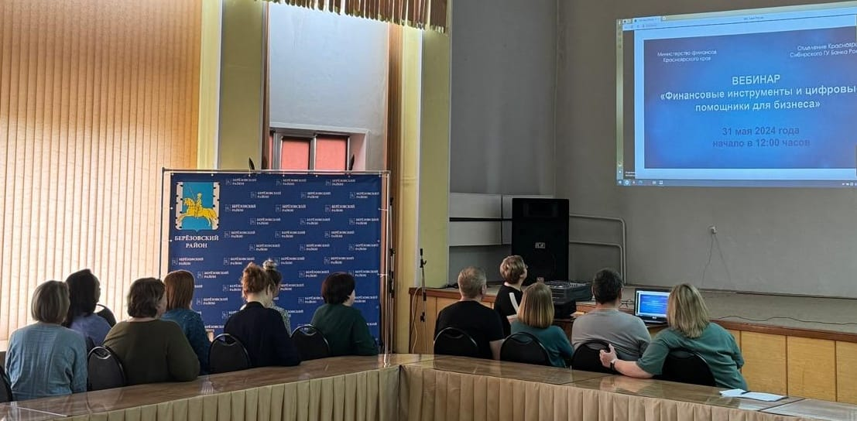

В целях повышения финансовой грамотности и доступности финансовых услуг 31 мая вадминистрации Березовского района прошел вебинар для предпринимателей на тему "Финансовые инструменты и цифровые помощники для бизнеса" организованный министерством финансов Красноярского края и Отделением по Красноярскому краю Сибирского главного управления Центрального банка Российской Федерации.

Представители министерства цифрового развития Красноярского края, министерства финансов Красноярского края, Отделения по Красноярскому краю Сибирского главного управления Центрального банка Российской Федерации, Управления Федеральной налоговой службы по Красноярскому краю, АО «Национальная система платежных карт», агентства развития малого и среднего предпринимательства Красноярского края и кредитных организаций осветили новые технологии в платежах для бизнеса, о возможностях расширения практик использования инструментов безналичных расчетов и финансовых услуг, о действующих мерах поддержки и режимах налогообложения.

После вебинара специалистами отдела экономического развития администрации района была представлена информация о консультационных и финансовых мерах поддержки, реализуемых на территории района.

**Отдел экономического развития**

**администрации Березовского района**